LearningApps
Web 2.0 ресурс «LearningApps» (http://learningapps.org/) є додатком для підтримки навчання за допомогою інтерактивних модулів. Учитель може використовувати готові модулі, створені іншими колегами, або створити власні. Нові вправи можуть бути побудовані за різним принципом вибору, розподілу, послідовності, онлайн гри тощо.
Приклад вправи «Хронологічний порядок» для учнів 7 класу з теми «Амфібії, їх будова й біологічні особливості, різноманітність та значення» – «Життєвий цикл жаби» (рис. 1). В завданні необхідно встановити правильну послідовність стадій життєвого циклу жаби.
Вправа «Життєвий цикл жаби».
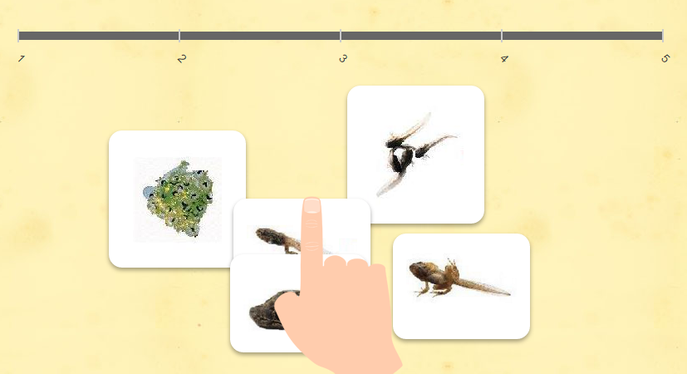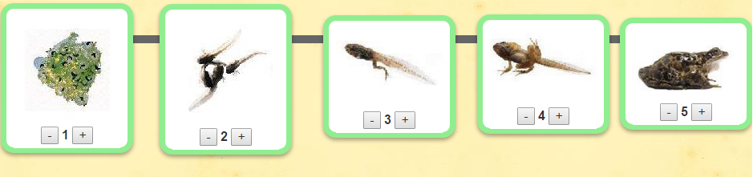
Рисунок 1.

EDpuzzle
Конструктор інтерактивного видео «EDpuzzle» (https://edpuzzle.com/) дозволяє вчителю безкоштовно створювати навчальне відео на основі відео з різних джерел (YouTube, Khan Academy тощо). Є можливість фрагментувати відеоматеріали, озвучувати їх, додати завдання у створених паузах. Учні можуть обирати правильні відповіді зі списку. Програма дозволяє створити клас, повідомити код учням, що дає можливість відстеження й аналізу відповідей учнів.
Приклад вправи «Процес запилення квіткових рослин» (рис. 2) для учнів 6 класу з теми «Суцвіття. Запилення».
Вправа «Процес запилення квіткових рослин».
Відповідь на перше запитання.
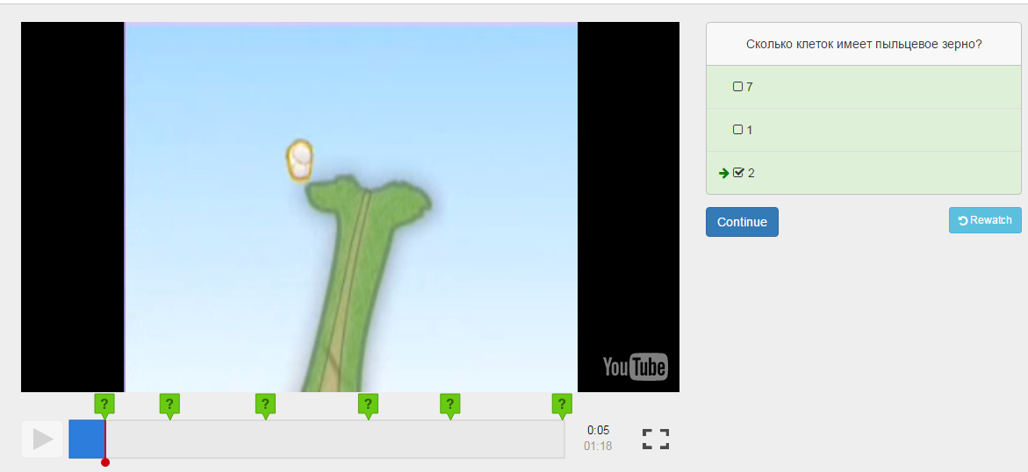
Рисунок 2.

Хмарні технології
Google Docs
Google Docs безкоштовний онлайн-офіс, який включає в себе текстовий, табличний процесори, сервіс для створення презентацій, а також інтернет-сервіс хмарного збереження файлів з функціями файлообміну, які розроблені компанією Google.
За допомогою одного з різновидів GoogleDocs – Google Форми можна швидко провести опитування, створити список запрошених на захід гостей, зібрати адреси електронної пошти для розсилки новин а також провести опитування, вікторини. Відповіді автоматично зберігаються в таблиці Google, статистика відповідей, в тому числі у вигляді діаграми, можна переглянути у безпосередньо в Google Формі.
Приклад самостійної роботи «Листок» з теми «Пагін: будова, основні функції (фотосинтез, газообмін, ріст, випаровування води, транспорт речовин)» для учнів 6 класів (рис. 3).
Фрагмент Google-форми, що містить питання самостійної роботи з теми «Листок» та приклад зведення відповідей.
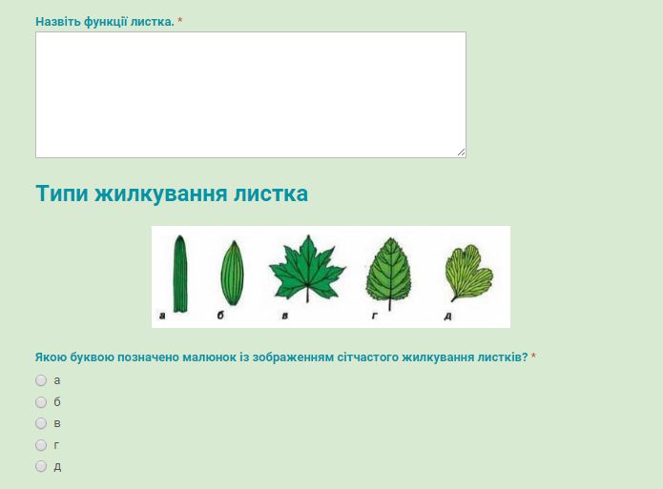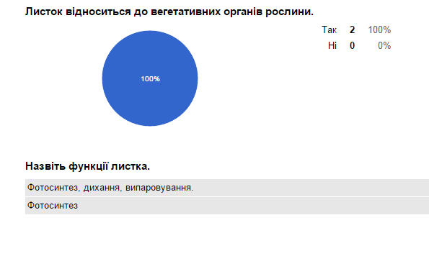
Рисунок 3.

ІКТ
Microsoft Mouse Mischief
Microsoft Mouse Mischief – безкоштовний додаток «багато мишок», який інтегрується з Microsoft PowerPoint 2007 або більш пізніших версій й дозволяє учителю створювати інтерактивні презентації. Одночасно можуть працювати до 25 учнів. Кожен за допомогою власної миші, відповідають на питання, малюють на спільному екрані. Є можливість індивідуальної або командної роботи.
За допомогою Mouse Mischief можна створити завдання декількох типів: питання з альтернативною відповіддю, питання з вибором однієї правильної відповіді, питання з обиранням декількома вірними відповідями, завдання з наданням учням можливості зробити позначки, малюнки. Статистика відповідей відображається на слайдах.
Приклад вікторини «Корінь» з теми «Корінь: будова, основні функції (поглинання води та укріплення у ґрунті)» для учнів 6 класів (рис. 4).
Фрагмент вікторини «Корінь», створеної за допомогою додатка Microsoft Mouse Mischief для Microsoft PowerPonit та приклад відповіді.
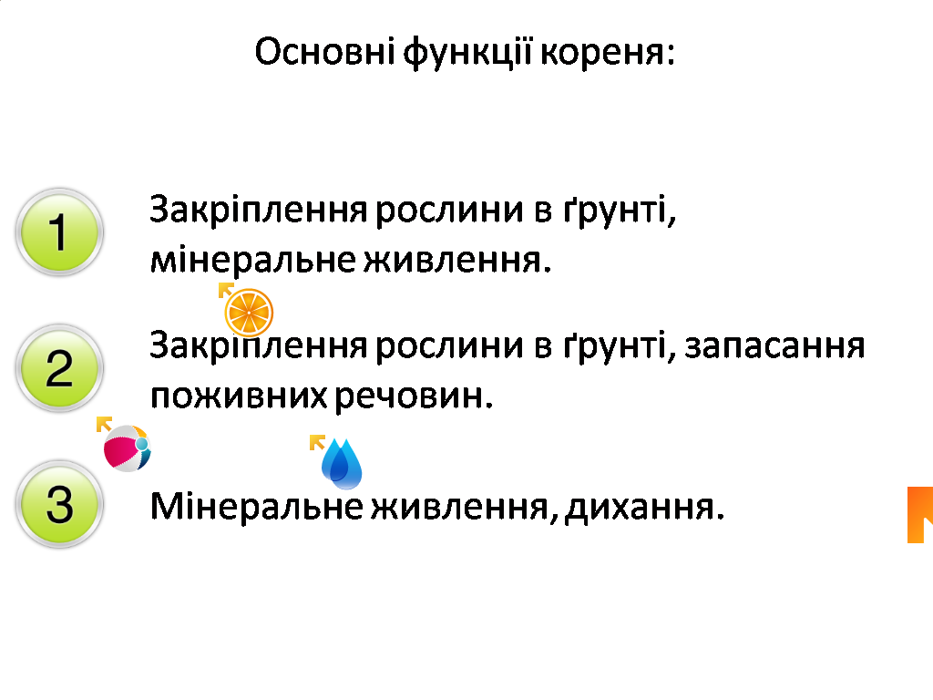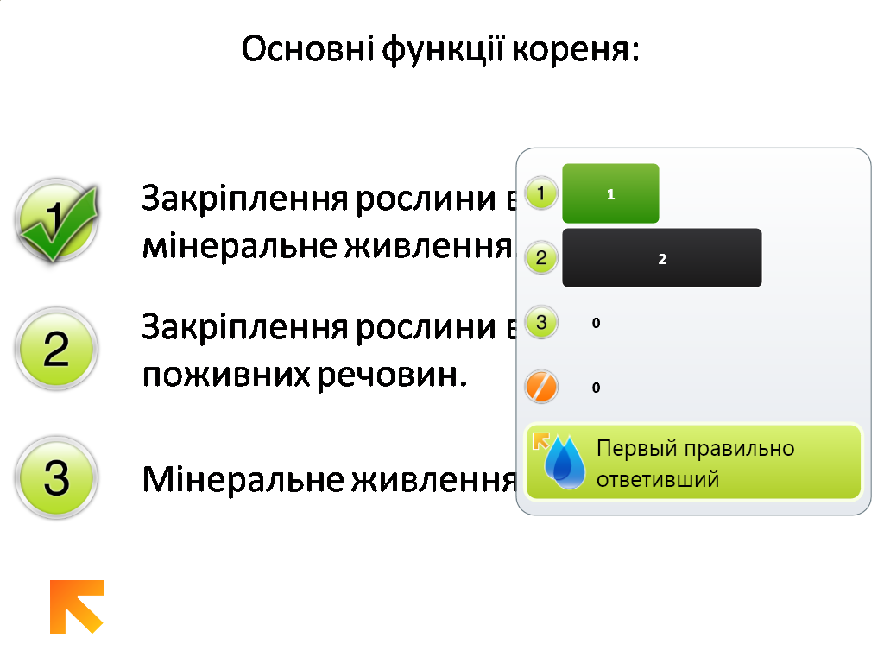
Рисунок 4.

Microsoft PowerPoint
Microsoft PowerPoint можна використовувати для групової роботи над міні-проектами як в класі шляхом спільного редагування (за умови наявності мережі Wi-Fi та відповідних гаджетів) так і дистанційно. Для цього необхідно створити шаблон презентації, вказати заголовки слайдів, зазначити на кожному слайді прізвища, імена учнів, які мають їх опрацювати. Готовий проект можна розмістити у хмарному сервісі й надати доступ для перегляду іншим учням або викласти його на сайті, блозі вчителя.
Приклад створення міні-проекту «Листопад» в темі «Рослини» для учнів 6 класу (рис. 5).
Фрагмент презентації міні-проекту «Листопад»
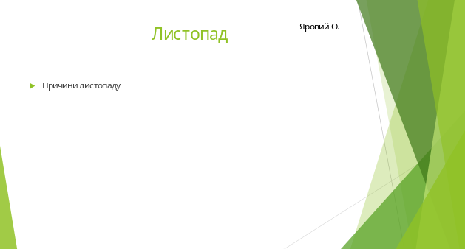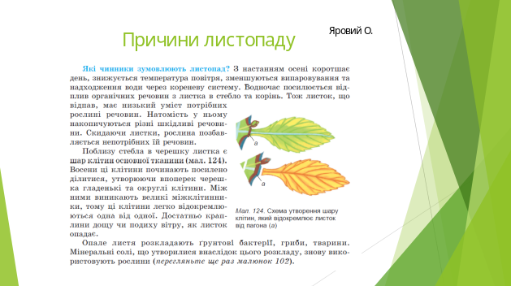
Рисунок 5.
Схожим чином можна використовувати текстовий редактор Microsoft Word, електронну записну книгу Microsoft OneNote тощо.
Слід зазначити, що всі продукти Microsoft Office можна використовувати онлайн в Microsoft Office Online в хмарному сервісі, наприклад, для спільного редагування. Аналогом продуктів для роботи з текстом, таблицями, малюнками, презентаціями є вищезазначені Google Docs.
Використання даних та подібних ресурсів дає змогу учителеві реалізувати діяльнісний підхід на засадах конструктивного навчання, формувати критичне мислення, творчі здібності в учнів.
Ідея зміни фокусу основної діяльності під час сучасного уроку з учителя на учня існує давно, але досі є невирішеною до кінця. На думку Кена Робінсона, при виконанні наставниками своїх функцій – або висвітлення шляху у новий світ, або роздмухування іскор зацікавленості до справжньої пристрасті, – вони роблять велику справу. Учитель має опанувати нову для себе роль на вимогу сучасного світу, надати учням можливості формувати власні компетентності і допомагати йому на шляху становлення як самостійної, відповідальної особистості.

